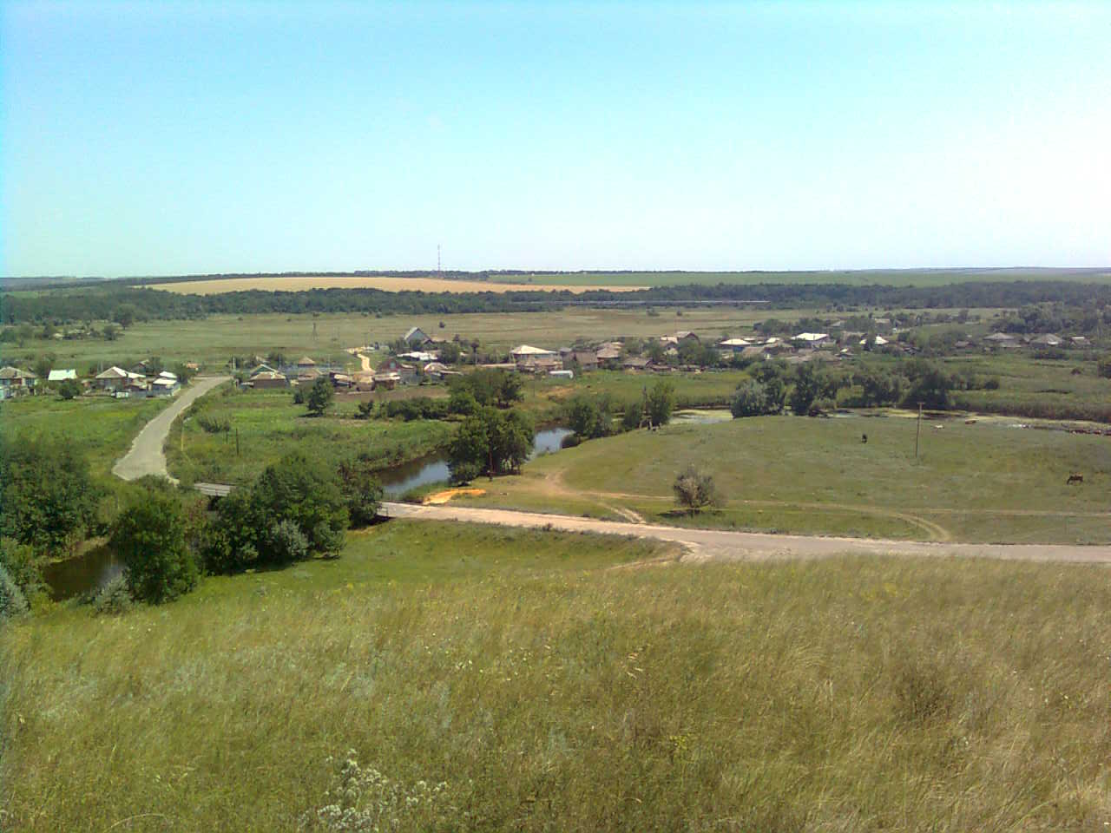

«ИНФОРМАЦИОННЫЙ ВЕСТНИК ЗЕЛЕНОВСКОГО СЕЛЬСКОГО ПОСЕЛЕНИЯ»
№ 6 «28» июля 2026 года
Учредитель и редакция Редактор Адрес редакции и издателя Тираж Цена
Собрание депутатов Зеленовского сельского Обухова Ростовская область Тарасовский район 30 экз. Бесплатно
поселения Тарасовского района Татьяна х. Зеленовка,ул.Центральная, 55
Ростовской области Ивановна Администрация
Администрация Зеленовского сельского
поселения Тарасовского района
Ростовской области. Выходит не реже 1 раза в квартал
Выпуск №6 от 28.07.2026 г.

С Е Г О Д Н Я В Н О М Е Р Е:
Решение № 162Собрания депутатов Зеленовского сельского поселения от 28.07.2026г года «О внесении изменений и дополнений в Решение №135 от 26.12.2025г «О бюджете Зеленовского сельского поселения Тарасовского района на 2026год и плановый период 2027 и 2028 годов».



РОССИЙСКАЯ ФЕДЕРАЦИЯ
РОСТОВСКАЯ ОБЛАСТЬ
ТАРАСОВСКИЙ РАЙОН
МУНИЦИПАЛЬНОЕ ОБРАЗОВАНИЕ
«ЗЕЛЕНОВСКОЕ СЕЛЬСКОЕ ПОСЕЛЕНИЕ»
СОБРАНИЕ ДЕПУТАТОВ ЗЕЛЕНОВСКОГО СЕЛЬСКОГО ПОСЕЛЕНИЯ

Р Е Ш Е Н И Е
№162

28.07.2026 г х.Зеленовка

О внесении изменений в решение Собрания депутатов Зеленовского сельского поселения от 01.04.2024 года № 74 «О бюджетном процессе в Зеленовском сельском поселении»

В целях эффективного расходования нецелевых остатков средств бюджета Зеленовского сельского поселения, руководствуясь Уставом муниципального образования «Зеленовское сельское поселение» Собрание депутатов Зеленовского сельского поселения

Р Е Ш И Л О:

1.Внести изменение в решение Собрания депутатов Зеленовского сельского поселения от 01.04.2024 года №74 «О бюджетном процессе в Зеленовском сельском поселении» следующее изменение:

1)слова «главные распорядители средств» заменить словами «главные администраторы средств»

2.Настоящее решение вступает в силу со дня его официального опубликования.

Председатель Собрания депутатов –
глава Зеленовского сельского поселения М.П. Родионов

